*Ein Entenbraten an Weihnachten ist für viele der Höhepunkt der*

*Adventszeit, ein besonders edles und festliches Gericht.*

*Hier beschreibe ich, wie man ihn klassisch zubereiten kann.*

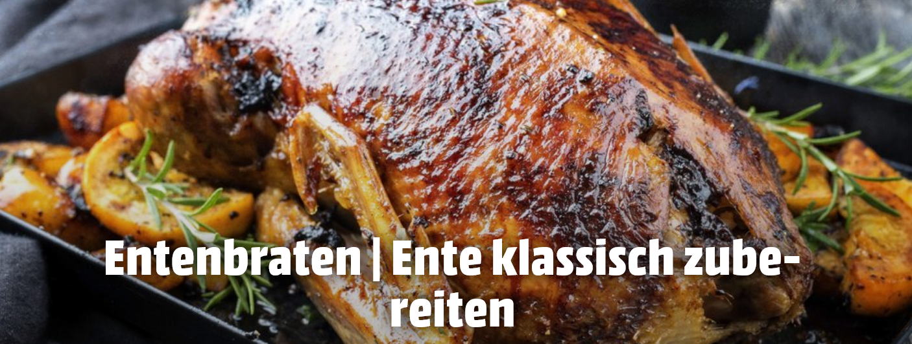

Ente ist zart, saftig und die Haut wunderbar knusprig – vorausgesetzt, du

bereitest sie richtig zu. So eine Ente braucht nämlich ein sorgsames Handling,

das dir mit unserem Rezept aber bestimmt gelingt. Vor allem zu

Weihnachten bringst du so einen richtigen Hingucker auf den Tisch, den du

ganz klassisch mit [Rotkohl](https://www.koch-mit.de/kueche/rotkohl-rezept/) und [Kartoffelklößen](https://www.koch-mit.de/kueche/kartoffelkloesse/) abrundest. Und der Clou: Mit

ein paar anderen Gewürzen wird der Entenbraten ganz anders und ebenso

lecker.

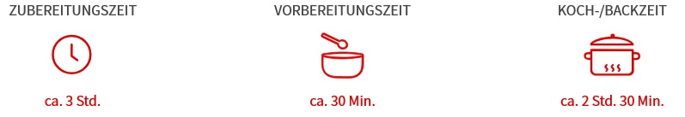

-2-

-2-

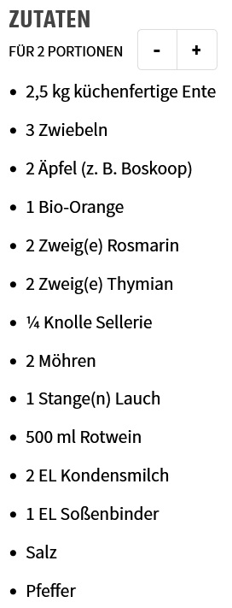 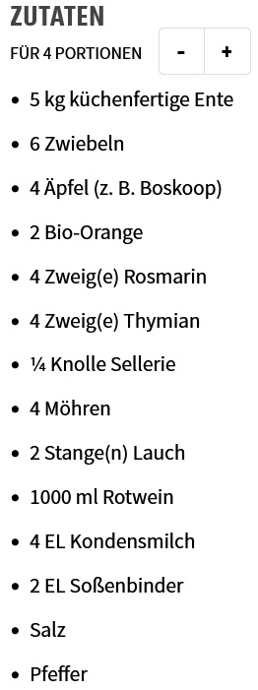 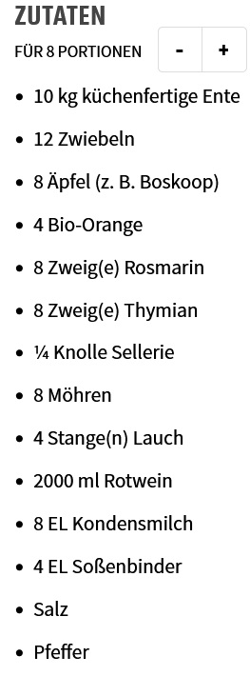

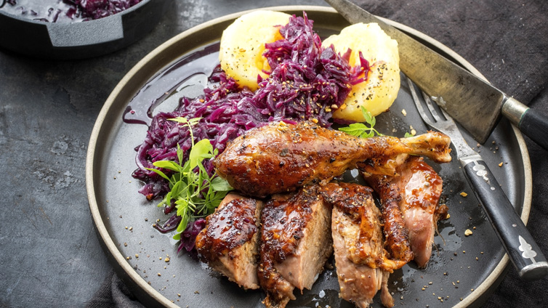

-3-

-3-

**Zubereitung**

Backofen auf 180 °C Ober- und Unterhitze (Umluft 160 °C) vorheizen. Ente innen und außen gut waschen und trocken tupfen. Den länglichen Bürzel am hinteren Ende der Ente wegschneiden. Ente außen und innen mit Salz und Pfeffer würzen.

Zwiebel schälen und achteln. Äpfel waschen und abtrocknen. Kerne und Stiel entfernen und die Äpfel ebenfalls achteln. Orange waschen, abtrocknen, halbieren und in Scheiben schneiden. Kräuter waschen und trocken schütteln, große Zweige halbieren. Zwiebeln, Äpfel und Orangen mit den Kräutern vermengen, mit Salz und Pfeffer würzen. Die Füllung in die Ente geben und die Öffnungen mit Nadel und Küchengarn gut vernähen. Die Entenhaut mit der Nadel ein paar Mal einstechen, damit das Fett abtropfen kann.

Sellerie und Möhren schälen und in grobe Stücke schneien. Lauch waschen, abtrocknen und ebenfalls in grobe Stücke schneiden. Gemüse in den Bräter legen und den Rotwein dazugießen.

Ente mit der Brustseite nach unten auf das Gemüse-Wein-Bett legen, Deckel des Bräters auflegen. Ente insgesamt – je nach Größe – etwa 2 bis 2,5 Stunden braten und gelegentlich – etwa alle 20 Minuten – mit einer Suppenkelle etwas von der Gewürz-Rotwein-Flüssigkeit aus dem Bräter schöpfen und über die Ente gießen. Nach der Hälfte der Zeit die Ente wenden. Für die letzten 20 Minuten die Ente mit etwas Kondensmilch einpinseln, die [Grillfunktion des Ofens](https://www.mediamarkt.de/de/product/_bosch-hbf133br0-einbauherd-einbaugerat-inkl-rahmen-a-66-liter-594-mm-breit-2559921.html) einschalten und die Ente ohne Deckel fertig braten, bis die Haut knusprig-braun ist.

Ente aus dem Bräter nehmen und beiseitelegen. Die Soße aus dem Bräter durch ein Sieb schütten und vom Fett trennen. Das klappt mit einem Fettkännchen. Soße in einem kleinen Topf aufkochen lassen und mit etwas Soßenbinder eindicken. Zum Servieren die Ente auf einen großen Teller legen und am Tisch portionieren.

 03.11.2024 Ralf Kohlmann